Рекомендаційний бібліографічний список літератури
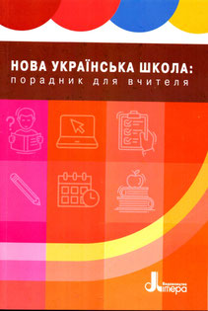

Нова українська школа: порадник для вчителя / За заг. редакцією Н.М. Бібік. – Київ: Літера ЛТД, 2019. – 208 с.

Навчально-методичний посібник «Нова українська школа: порадник для вчителя» містить матеріали та практичні завдання, які допоможуть учителям створювати освітнє середовище, забезпечити різні форми інтегрованого навчання, залучати до педагогічної взаємодії родини дітей, інших партнерів, оцінити власну практику в контексті освітніх новацій, здійснювати моніторинг розвитку учнів.

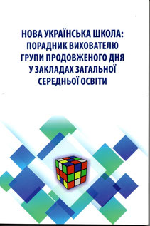
Нова українська школа: порадник вихователю групи продовженого дня у закладах загальної середньої освіти: навч.-метод. посібн. / Г.І. Дмитрів та ін. - Львів: Світ, 2019. - 224 с.
Навчально-методичний посібник має на меті зорієнтувати користувачів на педагогічне керівництво самопідготовкою здобувача освіти в другій половині дня. Запропоновано модель педагогічного керівництва, структуру, конструктор, алгоритм і методичні рекомендації щодо проведення самопідготовки, ігротеку, інтерактивні та здоров’язбережувальні вправи, ментальні карти, кращі практики й авторські моделі занять самопідготовки.

Кірик М. Нова українська школа: організація діяльності учнів початкових класів закладів загальної середньої освіти: навч.-метод. посібн. / М.Кірик, Л. Данилова. – Львів: Світ, 2019. – 136 с.
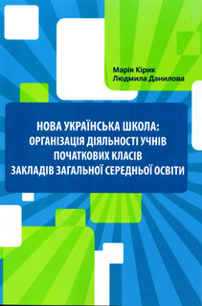
У посібнику висвітлено особливості реформування початкової школи, подано методичні поради щодо компетентнісно-інтегрованого підходу й навчання молодших школярів, науково-теоретичне обгрунтування нових понять. Аналізуються можливі напрями інтеграції в початковій школі, опанування педагогічними технологіями інтегрованого навчання як одного зі способів організації діяльності молодших школярів у світлі вимог Нової української школи. Наголошено на важливості врахування індивідуальних психологічних і вікових особливостей дітей при організації навчання. Пропонуються елементи сучасних методик, методів, прийомів і засобів навчання, в основу яких покладено систему інтегративного підходу, та шляхи їх використання в навчальному процесі. Для вчителів початкових класів, студентів педагогічних коледжів і педагогічних інститутів, вихователів груп продовженого дня.

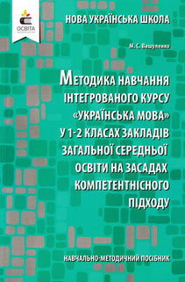
Вашуленко М.С. Нова українська школа: методика навчання інтегрованого курсу «Українська мова» у 1-2 класах закладів загальної середньої освіти на засадах компетентнісного підходу: навч.-метод. посібн. / М.С. Вашуленко. – К.: Освіта, 2019. – 192 с.
Новий зміст освіти української школи передбачає впровадження удосконалених підходів для формування якісного освітнього середовища для дитини. Різнобічний розвиток особистості дитини передбачає фокусування на ключових компетентностях, серед яких є уміння читати й розуміти прочитане, висловлювати думку усно і письмово, критично й системно мислити, здатність логічно обгрунтовувати свою позицію та ін. Навчання грамоти у 1 класі та навчання української мови у 2 класі, за умови правильних методичних прийомів, не лише формує навички читання й письма, а й розвиває компетентності, забезпечуючи готовність дитини продовжувати успішне навчання в основній школі.

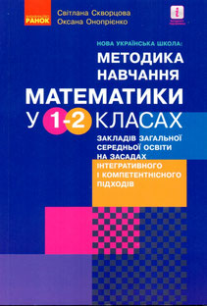
Скворцова С.О. Нова українська школа: методика навчання математики у 1-2 класах закладів загальної середньої освіти на засадах інтегрованого і компетентнісного підходів: навч.-метод. посібн. / С. Скворцова, О. Оноприєнко. – Х.: Ранок, 2019. – 352 с.
У посібнику подано методику навчання учнів 1 і 2 класів основних питань курсу математики: арифметичних дій додавання і віднімання чисел у межах 100; табличного множення і ділення; формування поняття задачі й навчання розв’язування простих і складних задач; вивчення величин та їх одиниць; алгебраїчної та геометричної пропедевтики. У посібнику реалізовано науково-методичні напрацювання авторів, враховано сучасні дослідження про психофізиологічні особливості дітей цифрового покоління. Призначено для вчителів початкових класів закладів загальної середньої освіти.

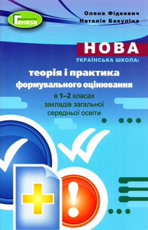
Фідкевич О.Л. Навчально-методичний посібник «Нова українська школа: теорія і практика формувального оцінювання у 1-2 класах закладів загальної середньої освіти» / О.Фідкевич, Н. Бакуліна. – К.: Генеза, 2019. – 64 с.

Основною метою посібника є розкриття принципів, істотних ознак та особливостей реалізації формувального оцінювання у І циклі початкової школи (1-2 класи); аналіз відмінностей між формувальним та поточним і підсумковим оцінюванням; характеристика основних етапів формувального оцінювання; презентування техніки такого оцінювання.

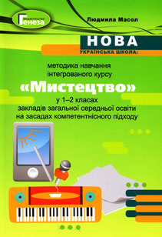

Масол Л.М. Навчально-методичний посібник «Нова українська школа: методика навчання інтегрованого курсу «Мистецтво» у 1-2 класах на засадах компетентнісного підходу» / Л.Масол. – К.: Генеза, 2019. – 208 с.: іл.

Запропонований методичний посібник має на меті допомогти вчителям опанувати теорію інтеграції, яка є методологічним і дидактичним фундаментом методики викладання інтегрованого курсу «Мистецтво» в закладах початкової освіти, а також ознайомитися з інноваційними освітніми технологіями. Для вчителів початкової школи, студентів педагогічних навчальних закладів.

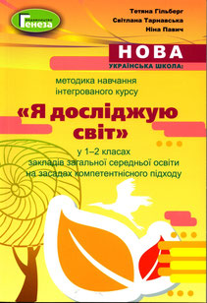
Гільберг Т.Г. Навчально-методичний посібник. Нова українська школа: методика навчання інтегрованого курсу «Я досліджую світ» у 1-2 класах закладів загальної середньої освіти на засадах компетентнісного підходу / Т. Гільберг, С. Тарнавська, Н. Павич. – К.: Генеза, 2019. – 256 с.

Основною метою посібника є формування відповідних Концепції Нової української школи та Державному стандарту початкової освіти методичних компетенцій учителів початкової школи щодо викладання інтегрованого курсу «Я досліджую світ», зокрема у використанні діяльнісного підходу під час організації освітнього процесу. Для вчителів початкової школи, студентів ЗВПО, усіх небайдужих.

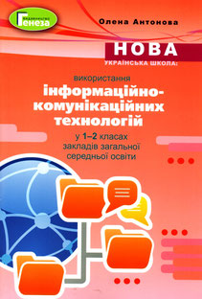
Антонова О. Навчально-методичний посібник «Нова українська школа: використання інформаційно-комунікаційних технологій у 1-2 класах закладів загальної середньої освіти» / О. Антонова. – К.: Генеза, 2019. – 96 с.
Навчально-методичний посібник є порадником учителя початкових класів у використанні сучасних цифрових технологій в організації навчання молодших школярів в умовах реалізації Концепції НУШ. Зі сторінок посібника ви дізнаєтеся про психолого-педагогічні аспекти залучення цифрових технологій в освітній процес, особливості використання сучасного програмного забезпечення в 1-2 класах НУШ. Посібник містить методичні рекомендації щодо використання інтерактивних дошок і STEM-столів у початковій школі, створення ментальних карт на засадах використання програмного забезпечення FreeMind тощо. Методичний посібник стане в нагоді вчителям початкових класів, методистам і батькам у процесі розбудови Нової української школи.

